SCHEIKUNDEOLYMPIADE 2019

**CORRECTIEMODEL VOORRONDE 2**

**af te nemen in de periode van**

**18 tot en met 22 maart 2019**





* **Deze voorronde bestaat uit 20 meerkeuzevragen verdeeld over 7 onderwerpen en 4 opgaven met in totaal 16 open vragen.**
* **De maximumscore voor dit werk bedraagt 92 punten (geen bonuspunten).**
* **Benodigde hulpmiddelen: (grafisch) rekenapparaat en BINAS 6e druk of ScienceData 1e druk.**
* **Bij elke vraag is het aantal punten vermeld dat een juist antwoord op die vraag oplevert.**
* **Bij de correctie van het werk moet bijgaand antwoordmodel worden gebruikt. Daarnaast gelden de algemene regels, zoals die bij de correctievoorschriften voor het CE worden verstrekt.**

1. Meerkeuzevragen (totaal 40 punten)

# per juist antwoord: 2 punten

|  |  |  |
| --- | --- | --- |
|  |  | **Koolstofchemie** |
| **1** | **D** | Ethylethanoaat kan verkregen worden uit etheen en ethaanzuur:    Dit is een additiereactie.  Ethylethanoaat kan ook verkregen worden uit ethanol en ethaanzuur:  Dit is een condensatiereactie. |
| **2** | **B** | hex-1-een, *cis*-hex-2-een en *trans*-hex-2-een |
| **3** | **G** | 1,1-dichloorbutaan, *R*-1,2-dichloorbutaan, *S*-1,2-dichloorbutaan, *R*-1,3-dichloorbutaan, *S*-1,3-dichloorbutaan, 1,4-dichloorbutaan, 2,2-dichloorbutaan, *R,R*-2,3-dichloorbutaan, *S*,*S*-2,3-dichloorbutaan, en meso‑2,3‑dichloorbutaan |
|  |  | **Structuren en formules** |
| **4** | **C** | De elektronenconfiguratie van Mn2+ (23 elektronen) is 1*s*2 2*s*2 2*p*6 3*s*2 3*p*6 3*d*5. In elke 3*d* orbitaal bevindt zich één ongepaard elektron. |
| **5** | **C** | De lewisstructuren zijn:  C:\Users\segbroek\AppData\Local\Temp\OCl2 en N2O.jpg |
| **6** | **C** | De C=O en de C=C binding bestaan elk uit een σ-binding en een π-binding.  De twee C‑H bindingen zijn σ-bindingen. |

|  |  |  |
| --- | --- | --- |
| **7** | **E** | De eenheidscel ziet er bijvoorbeeld als volgt uit:    De eenheidscel bevat dus één CsCl eenheid, met massa 168,4 u,  of 168,4×1,66·10—27 kg.  Stel de ribbe is *a* m, dan is de dichtheid .  Dus |
| **8** | **C** | Een 4*d*-orbitaal heeft hoofdquantumgetal *n* = 4.  Het nevenquantumgetal van een *d*-orbitaal is *l* = 2.  Het magnetisch quantumgetal *ml* voor een *d*-orbitaal ligt tussen —2 en +2. |
|  |  | **pH / zuur-base** | |
| **9** | **F** | Er ontstaat een bufferoplossing met 0,40 mol H2PO4— en 0,60 mol HPO42—.  Dus . | |
| **10** | **D** | CH3COO— + H2O  CH3COOH +OH—    Oplossen van deze vergelijking levert [CH3COO—]= 1,1 molL—1. | |
| **11** | **C** | HZ  H+ + Z—    Oplossen van deze vergelijking levert [H+]= 7,8·10−3 molL—1 en pH = 2,10. | |
|  |  | **Redox en elektrochemie** | |
| **12** | **B** |  | |

|  |  |  |
| --- | --- | --- |
|  |  | **Reactiesnelheid en evenwicht** |
| **13** | **C** |  |
| **14** | **B** | Wanneer het aantal mol zout dat per liter oplost gelijk gesteld wordt aan *x* molL—1, levert dat voor A, C en D de vergelijking *x*2 = *K*s en voor B de vergelijking 4*x*3 = *K*s.  Oplossen van deze vergelijkingen levert voor calciumfluoride de grootste waarde op: *x* = 2,1·10−4 molL—1. |
| **15** | **C** | De tweede stap is snelheidsbepalend, hiervoor geldt: *s* = *k*[N2O2][H2].  De evenwichtsvoorwaarde van stap 1 is , dus [N2O2] = *K*[NO]2.  De reactiesnelheidsformule wordt *s* = *kK*[NO]2[H2]. |
|  |  | **Analyse** |
| **16** | **C** | In spectrum 1 en spectrum 2 komt een signaal voor bij ca. 3600 cm—1. Dit kan worden toegekend aan OH (strek).Dit signaal komt niet in spectrum 3 voor, dus spectrum 3 is van ethylethanoaat.  In spectrum 2 en spectrum 3 komt een signaal voor bij ca. 1700 cm—1. Dit kan worden toegekend aan C=O (strek).Dit signaal komt niet in spectrum 1 voor, dus spectrum 1 is van ethanol.  Dus spectrum 2 is van ethaanzuur. |
| **17** | **E** | Voor het bereiken van het eerste equivalentiepunt is meer natronloog nodig dan voor het bereiken van het tweede equivalentiepunt, daaruit volgt dat de oplossing geen tweewaardig zuur bevatte (want dan zou voor het bereiken van beide equivalentiepunten evenveel natronloog nodig zijn). Er zitten dus twee éénwaardige zuren in de oplossing, met verschillende molariteit (anders zou voor het bereiken van beide equivalentiepunten evenveel natronloog nodig zijn).  De p*Kz* waardes van beide zuren zijn verschillend, want die liggen halverwege het horizontale gebied in de titratiecurve. |

|  |  |  |
| --- | --- | --- |
|  |  | **Rekenen en Groene chemie** |
| **18** | **B** | Het aantal mol elektronen is .  De vergelijking van de halfreactie is 2 H2O → O2 + 4 H+ + 4 e—,  dus het aantal mol O2 is  en dat is . |
| **19** | **C** | De reactievergelijking is: 2 FeTiO3 + C → 2 Fe + 2 TiO2 + CO2. |
| **20** | **E** | Voor de omzetting C6H6(l) → C6H6(g) geldt  Δv*H* = Δf*H*(C6H6(g)) — Δf*H*(C6H6(l)) = 0,339·105 Jmol—1 en  Δv*S* = *S*(C6H6(g)) — *S*(C6H6(l)) = 95,7 Jmol—1K—1, dus  Δv*G* = Δv*H* — *T*Δv*S =* 0,339·105 — 298×95,7 = 0,054·105 Jmol—1  Tevens geldt Δv*G* = Δf*G*(C6H6(g)) — Δf*G*(C6H6(l)), of 0,054·105 = Δf*G*(C6H6(g)) — 1,243·105  Dus Δf*G*(C6H6(g)) = 0,054·105 + 1,243·105 = 1,297·105 Jmol—1. |

Open opgaven (totaal 52 punten)

1. Perjodaat in de organische chemie (13 punten)
2. Maximumscore 3

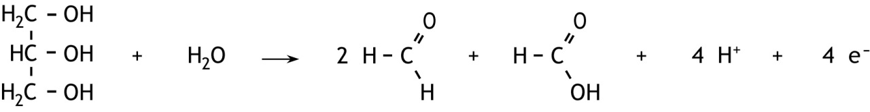

* formules van glycerol en H2O voor de pijl en formules van methanal en methaanzuur en H+ na de pijl 1
* e— na de pijl 1
* juiste coëfficiënten bij juiste formules 1

*Opmerking  
Wanneer molecuulformules voor de organische verbindingen zijn gebruikt, dit goed rekenen.*

1. Maximumscore 2

Een voorbeeld van een juist antwoord is:

Bij de verbreking van één van de C—C bindingen ontstaan in eerste instantie een methanalmolecuul en een 2‑hydroxyethanalmolecuul. Vervolgens wordt de C—C binding in het 2‑hydroxyethanalmolecuul verbroken, waarbij het C=O deel van het molecuul wordt omgezet tot een methaanzuurmolecuul het andere deel tot een methanalmolecuul.

* notie dat eerst methanal en 2‑hydroxyethanal ontstaan 1
* notie dat uit het C=O deel van het 2‑hydroxyethanalmolecuul een methaanzuurmolecuul ontstaat en uit het andere deel een methanalmolecuul 1

1. Maximumscore 2

Voorbeelden van een juist antwoord zijn:

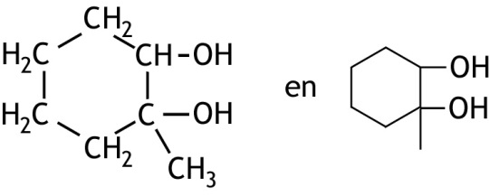

* cyclohexaan met twee OH groepen op naburige C atomen 1
* een methylgroep op de juiste plaats 1

Indien een structuurformule is gegeven als: 1

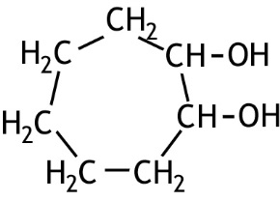

1. Maximumscore 6

Een voorbeeld van een juiste berekening is:



* berekening van het aantal mmol OH— dat heeft gereageerd: 15,12 (mL) vermenigvuldigen met 0,0868 (mmolmL—1) 1
* notie dat het aantal mmol OH— dat heeft gereageerd gelijk is aan het aantal mmol glycerol in de 10,00 mL oplossing die getitreerd is 1
* berekening van het aantal mmol glycerol in de 1,308 g onderzochte vloeistof (is gelijk aan het aantal mmol glycerol in de 100,0 mL maatkolf): het aantal mmol OH— dat heeft gereageerd, vermenigvuldigen met 100,0 (mL) en delen door 10,00 (mL) 1
* berekening van de molaire massa van glycerol: 92,09 (gmol—1) 1
* berekening van het aantal g glycerol in de 1,308 g onderzochte vloeistof: het aantal mmol glycerol in de 1,308 g onderzochte vloeistof vermenigvuldigen met 10—3 (gmg—1) en met de molaire massa van glycerol 1
* berekening van het massapercentage: het aantal g glycerol in de 1,308 g onderzochte vloeistof delen door 1,308 (g) en vermenigvuldigen met 102(%) 1

1. Vanadium-Redox-Flow-Batterij (17 punten)
2. Maximumscore 2

VO2+ + H2O → VO2+ + 2 H+ + e−

1. Maximumscore 2  
   Een voorbeeld van een juist antwoord is:  
   De standaardelektrodepotentiaal bij elektrode A is hoger dan de standaardelektrodepotentiaal bij elektrode B. Dus elektrode A is de positieve elektrode.

* de standaardelektrodepotentiaal bij elektrode A is hoger dan de standaardelektrodepotentiaal bij elektrode B 1
* conclusie 1

1. Maximumscore 4  
   Een voorbeeld van een juiste berekening is:  
   

Oplossen van deze vierkantsvergelijking levert x = 0,01.

Dus [H+] ( = (5,0 + 0,01) = 5,0 molL−1.

* , eventueel reeds (gedeeltelijk) ingevuld 1
*  1
* oplossen van *x* uit de vierkantsvergelijking 1
* optellen van *x* bij 5,0 1

1. Maximumscore 3  
   Een voorbeeld van een juiste berekening is:  
   [H+] = 5,0 + (2×0,99×1,6) − (0,99×1,6) = 6,6 molL−1.

* berekening van het aantal mol H+ dat per liter ontstaat bij elektrode A bij het opladen:   
  2×0,99×1,6 (molL−1) 1
* berekening van het aantal mol H+ dat zich per liter van elektrode A naar elektrode B verplaatst bij het opladen: 0,99×1,6 (molL−1) 1
* rest van de berekening 1

*Opmerking  
Wanneer het antwoord [H+] = 5,0 + (2×1,6) − 1,6 = 6,6 molL−1 of   
[H+] = 5,0 + (2×1,6)/2 = 6,6 molL−1 is gegeven, dit goed rekenen.*

1. Maximumscore 6  
   Een voorbeeld van een juiste berekening is:



* juiste vergelijking van Nernst, bijvoorbeeld

of

 1

* berekening van de standaardbronspanning: −0,25 V aftrekken van +1,00 V 1
* berekening van [VO2+] en [V2+]: 1,6 (molL−1) delen door 102(%) en vermenigvuldigen met 99,0(%) 1
* berekening van [VO2+] en [V3+]: 1,6 (molL−1) delen door 102(%) en vermenigvuldigen met 1,0(%) 1
* notie dat *n* = 1 1
* rest van de berekening 1

1. Twee antimycoticums (13 punten)
2. Maximumscore 5

Voorbeelden van een juist antwoord zijn:

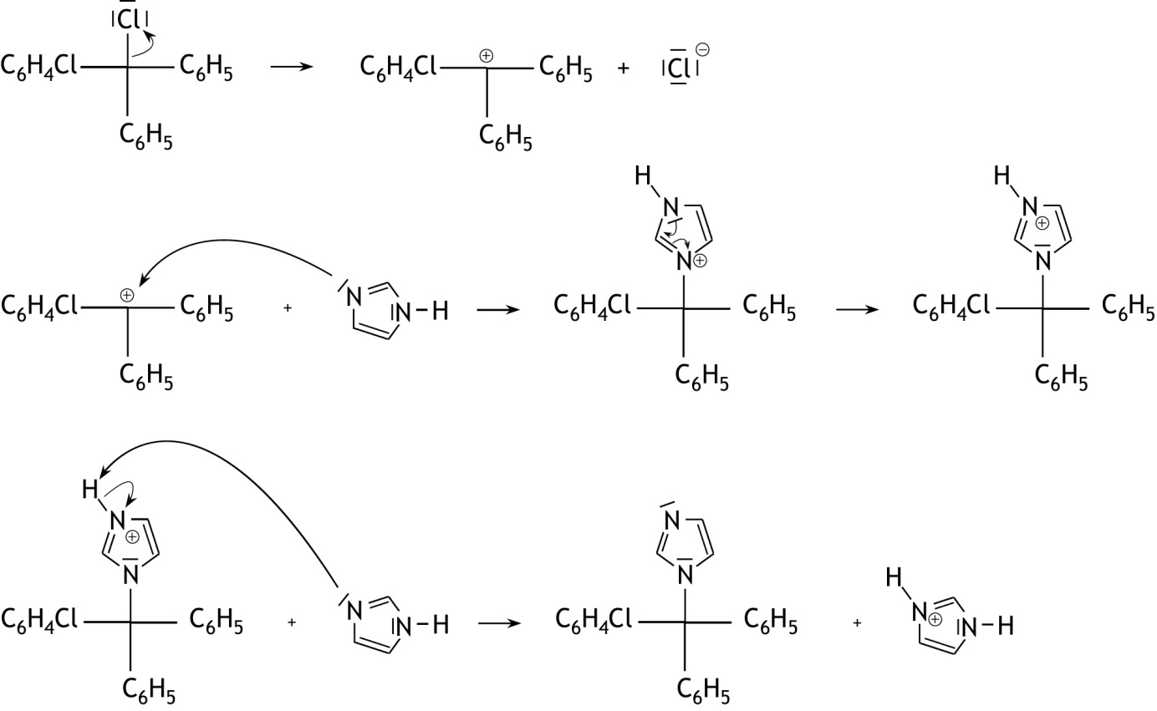

en

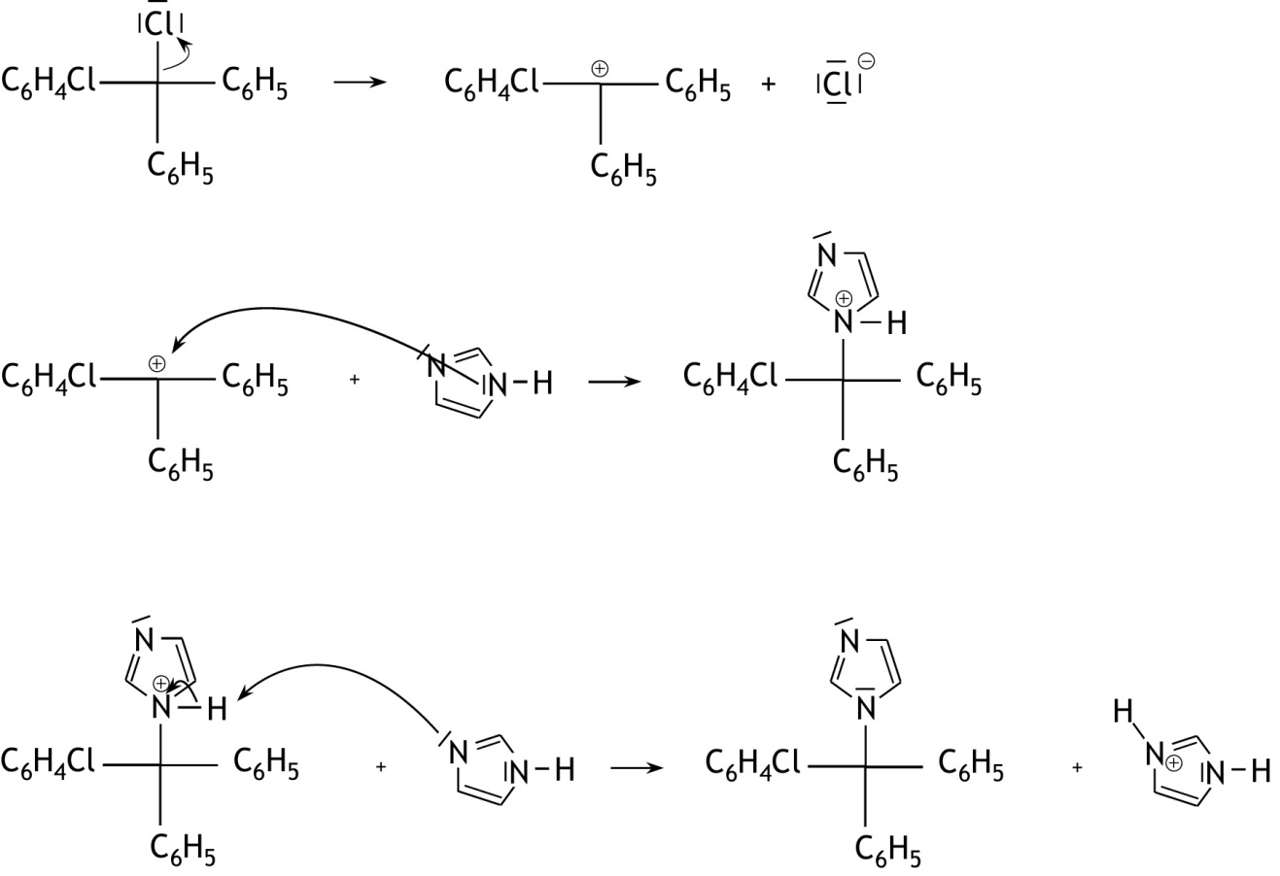

* alle relevante vrije elektronenparen op de chlooratomen en stikstofatomen juist weergegeven 1
* met kromme pijlen juist aangegeven hoe bindingen worden verbroken en gevormd 1
* eerste stap van het SN1 mechanisme juist weergegeven 1
* tweede stap van het SN1 mechanisme juist weergegeven 1
* zuur-basereactie juist weergegeven 1

1. Maximumscore 2

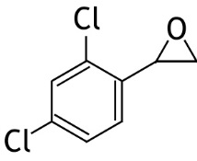Een voorbeelden van een juist antwoord is:

* een benzeenring met op de juiste plaats twee chlooratomen eraan getekend 1
* rest van de formule juist 1

*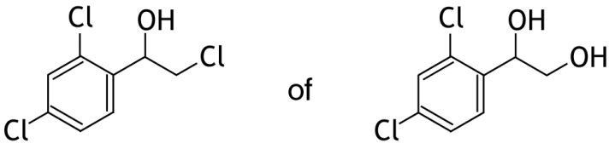Opmerking  
Wanneer één van de volgende antwoorden is gegeven, dit goed rekenen:*

1. Maximumscore 2

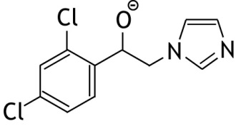Een juist antwoord kan er als volgt uitzien:

1. Maximumscore 2

H2

1. Maximumscore 2

Een juist antwoord kan er als volgt uitzien:

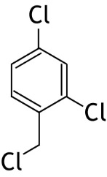

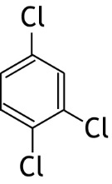Indien het volgende antwoord is gegeven: 1

1. Een evenwicht (9 punten)
2. Maximumscore 7

Een voorbeeld van een juiste berekening is:

aan het begin van de reactie is  en .  
Om het evenwicht te bereiken, is zoveel HCl omgezet dat de partiële druk is afgenomen met 0,83×8,3·103 = 6,9·103Pa.

|  |  |  |  |  |  |  |  |
| --- | --- | --- | --- | --- | --- | --- | --- |
|  | 4 HCl | + | O2 |  | 2 Cl2 | + | 2 H2O |
| begin partiële drukken | 8,3·103 Pa |  | 89,7·103 Pa |  |  |  |  |
| afname partiële drukken | 6,9·103 Pa |  | ×6,9·103Pa |  |  |  |  |
| toename partiële drukken |  |  |  |  | ×6,9·103 Pa |  | ×6,9·103 Pa |
| evenwichtspartiële drukken | 1,4·103 Pa |  | 88,0·103 Pa |  | ×6,9·103 Pa |  | ×6,9·103 Pa |

Dus .

* berekening van  en aan het begin van de reactie: respectievelijk 98,0·103 (Pa) vermenigvuldigen met 0,085 en met 0,915 1
* berekening van de afname van :  aan het begin van de reactie vermenigvuldigen met 0,83 1
* berekening van de afname van : de afname van  delen door 4 1
* berekening van  en in de evenwichtssituatie: de afnames van de partiële drukken aftrekken van de partiële drukken aan het begin van de reactie 1
* berekening van  en : de afname van  delen door 2 1
* juiste evenwichtsvoorwaarde 1
* rest van de berekening 1

1. Maximumscore 2

Een voorbeeld van een juiste berekening is:

Δr*G*o = —*RT*ln*K*p =  Δr*H*o — *T*Δr*S*o*,* dus

—8,314×*T*×ln(4,2·10—4) = —1,15·105—*T*×(—129).

Dit levert *T* = 5,9·102 K.

* berekening van Δr*G*o 1
* rest van de berekening 1

*Opmerking  
Wanneer een onjuist antwoord op vraag 16 het consequente gevolg van een onjuist antwoord op vraag 15, dit antwoord op vraag 16 goed rekenen.*